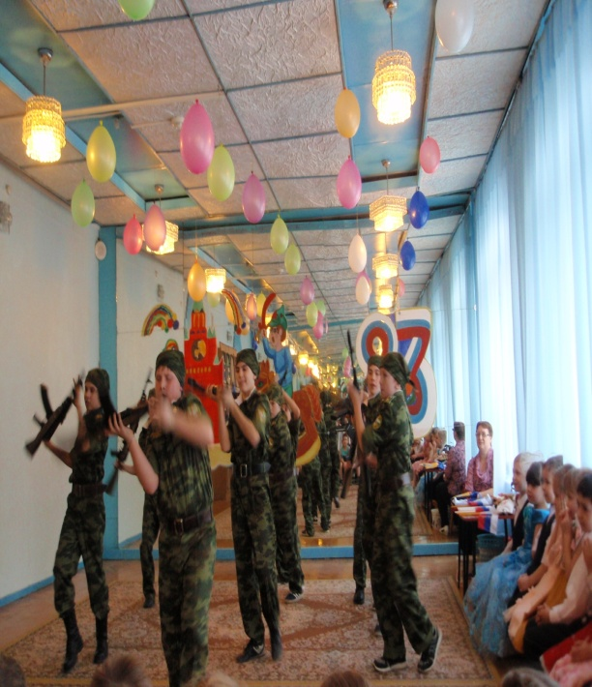

Тематические праздники и развлечения, посвященные Дню Защитника Отечества, прошли во всех группах в разные дни. Дети пели песни о родной армии, читали стихи, соревновались в ловкости, быстроте, смелости в играх.
А старших дошкольников ждал сюрприз. Выступление воспитанников военно- спортивной школы «Отчизна» удивило и покорило: как красиво строятся эти подтянутые в одинаковой форме ребята, как умело владеют приемами рукопашного боя, быстро могут собрать и разобрать автомат.
